**学校在2018年上海市中等职业学校信息化教学大赛中取得佳绩**

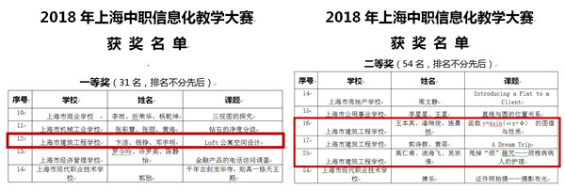

根据教育部开展全国职业院校信息化教学大赛的通知精神和《上海市教育委员会关于开展上海市中等职业学校信息化教学大赛的通知》要求，上海市教委教研室组织开展2018年上海市中等职业学校信息化教学大赛。我校积极组织教师参加比赛，通过重重历练，卞洁老师团队获得一等奖，王本其、郭诗群、高仁甫三个团队分别获得二等奖。

本次信息化教学大赛重点考察教师合理、充分运用信息技术、数字资源和信息化教学环境，解决教学难点，突出教学重点，系统优化教学过程，完成教学任务的能力。教学设计应基于现代教育思想和教学理念，遵循职业院校学生认知规律，科学、合理、巧妙地安排教学过程的各个环节和要素，在教师角色、教学内容、教学方法、互动方式、考核与评价等方面有所创新，在课堂教学中应用效果突出。基于今年信息化大赛的要求，在校领导的大力支持下，学校召集会议研究部署参加方案，各课程组群里群策为参赛作品奉献力量，经过多次的修订与完善，说课评审于6月14日在商贸旅游学校分批进行，经过激烈比赛，我校四组老师荣获好成绩。

自2010年全国职业院校信息化教学大赛启动以来，我校主动回应时代需求，不断加强信息化校园建设，优化信息化背景下的课堂建设，取得了显著成果。学校将以此为契机，不断完善信息化教学，以赛促教，提高课堂教学效果，提升学校教学质量。